近年、若者だけでなく、様々な年齢層の人がSNSを利用している。今回の研究構想はSNSの1つであり、Instagram[1]は飲食店における集客のマーケティング戦略が売上に有効であるのかを検証していく。

調査対象であるマサマサというレストランは千代田区九段北に位置している。コンセプトはエスニック料理屋であり、マレーシア料理を中心として提供している。サラリーマン、家族連れ、SNSに経由のお客様をターゲットとして、11時から、21時まで営業している。

Instagram投稿データ、マサマサの毎月売り上げを比較する。Instagramのインプレッション[2]とリッチ[3]という指標が売り上げにどの要因で繋がるのかを調査する。集計期間は2021年2月1日から2021年9月30日までとした。データの解析手法は以下の3つである。

1. 毎月売り上げを分析し、分類されたInstagram投稿（現時点９種類）の種類に繋がりかを比較する。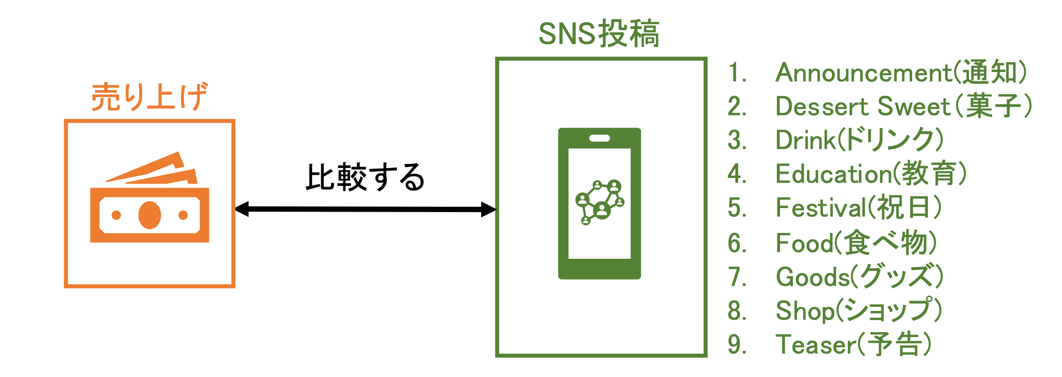

図 1. 売れ筋と分類された投稿の構想図

1. Graphical user interface, application

   Description automatically generated毎月Instagramに投稿された写真を収集し、Adobe社のLightroom[4]のAI機能「Choose Best Photo」に通じて、良い写真が売り上げの上昇に要因の一つであるかを検証する。+

図 2. 投稿された写真の判断と売り上げを繋がり構想図

1. 毎月インプレッションとリッチ数が多かった投稿は毎月の売り上げに関係あるかを証明する。

図 3. Instagram投稿、ハッシュタグと売り上げの構造図

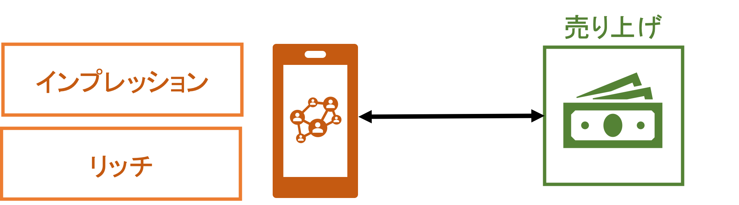

要するに、この3つの手法でデータを解析し、飲食店における集客のマーケティング戦略が売上に有効のかを検証できると考えた。

1. Facebook, Inc.が所有するアメリカの写真・動画共有ソーシャル・ネットワーキング・サービス（SNS）であり。
2. 投稿が閲覧された合計回数」のことを指す。1人のユーザーが投稿を10回閲覧すると「インプレッションは10」と表示される。
3. リーチ数は「投稿を閲覧した人（ユニークユーザー）の数」のことを指します。1人のユーザーが投稿を10回閲覧しても、「リッチ数は1」と表示される。
4. Lightroom（ライトルーム）とは、フォトカメラマンに必要な機能が搭載された統合型ソフトで、主に**「写真」**の編集管理向けです。撮影した**写真の選定から写真の現像、編集、出力まで**のカメラマンが行う**一連のワークフローに沿った、便利な機能が搭載されている**のが特徴です。